ТЕХНИЧЕСКОЕ ЗАДАНИЕ
на поставку контейнеров сетчатых и контейнеров почтовых
для нужд АО «Почта России»

Москва, 2026

1. ПЕРЕЧЕНЬ ПРИНЯТЫХ СОКРАЩЕНИЙ
№  п/п | Сокращение | Расшифровка сокращения
1 | Покупатель | Акционерное Общество «Почта России» (АО «Почта России»)
2 | Товар | Контейнер сетчатый, контейнер почтовый многооборотный металлический
3 | Поставщик | Любое юридическое или физическое лицо, в том числе зарегистрированное в качестве индивидуального предпринимателя, п оставляющее Товар в соответствии с заключенным договором
4 | ГОСТ | Межгосударственный стандарт

2. ОБЩИЕ СВЕДЕНИЯ О ТОВАРЕ (ПЕРЕЧЕНЬ ТОВАРОВ)
Предмет закупки: Поставка контейнеров сетчатых и контейнеров почтовых для нужд АО «Почта России».
Цель поставки: Оснащение структурных подразделений Общества контейнерами оборудования складских помещений.

3. ОБЩИЕ ТРЕБОВАНИЯ К ТОВАРУ
3.1 Требования к товару
Поставляемый товар должен быть новым, не бывшим в употреблении, в том числе, который не был восстановлен, не были восстановлены потребительские свойства, не являться выставочным образцом, свободным от прав третьих лиц.

3.2 Спецификация поставляемого товара
№ позиции в технических требованиях | Наименование товара | Кол-во,  шт.
1 | Контейнер сетчатый | 10
2 | Контейнер почтовый многооборотный металлический | 20

3.3. Основные характеристики товара
В соответствии с Приложением № 1 к настоящему Техническому заданию.

3.4. Комплектность товара
В соответствии с Приложение № 1 к настоящему Техническому заданию.

3.5. Нормативные документы, которые устанавливают требования к товару, к поставке товаров (ГОСТ, чертеж, иной нормативный документ)
- ГОСТ 19822-88. «Государственный стандарт Союза ССР. Тара производственная. Технические условия»;
- ГОСТ 14192-96. «Межгосударственный стандарт. Маркировка грузов»;
- ГОСТ 17527-2020. «Межгосударственный стандарт. Упаковка. Термины и определения»;
- Техническая документация, предусмотренная заводом-изготовителем.

3.6 Объем гарантий и гарантийный срок
Гарантийный срок не менее 12 (двенадцати) месяцев с момента подписания Сторонами товарной накладной формы ТОРГ-12/УПД.
Поставщик гарантирует качество поставляемого Товара в соответствии с требованиями ТЗ в течение гарантийного срока. При обнаружении Заказчиком дефектов Товара в период гарантийного срока, Поставщик не позднее 15 (пятнадцати) рабочих дней с момента получения письменного уведомления от Заказчика обязан за свой счет устранить дефекты либо заменить Товар ненадлежащего качества новым.

4. ТРЕБОВАНИЯ К МАРКИРОВКЕ
Маркировка должна быть нанесена в соответствии с технической документацией, предусмотренной заводом-изготовителем и не должна противоречить требованиям ГОСТ 14192-96.

5. ТРЕБОВАНИЯ К УПАКОВКЕ
Упаковка должна быть выполнена в соответствии с технической документацией, предусмотренной заводом-изготовителем и не должна противоречить требованиям ГОСТ 17527-2020.

6. СРОК, МЕСТО И УСЛОВИЯ ПОСТАВКИ ТОВАРА
6.1. Срок и место поставки
6.1.1. Срок поставки Товара: 90 (девяносто) календарных дней с даты заключения договора.
6.1.2. Место поставки Товара: г. Москва, пос. Марушкинское, квартал №63, домовладение 1, строение 2 (ЛЦ Внуково 2).

6.2. Условия поставки
Поставка осуществляется в сроки, определенные п. 6.1.1. настоящего Технического задания.
Поставщик обязан уведомить Покупателя о дате и времени поставки Товара по электронной почте, указанной в Договоре, не позднее 5 (пяти) рабочих дней до момента его поставки. Покупатель обязан в течение 1 (одного) рабочего дня письменном виде и/или посредством направления сообщения по электронной почте подтвердить Поставщику готовность получить Товар в указанное Поставщиком время. Без наличия подтверждения от Покупателя доставка Товара в указанное Поставщиком время не осуществляется.
Доставка осуществляется в рабочие дни с понедельника по четверг с 09:00 до 17:00 часов, в пятницу с 09:00 до 15:45 часов.
Доставка товара до места, определенного Заказчиком, разгрузка, подъем товара до помещений Заказчика осуществляется силами и за счет Поставщика.

7. УСЛОВИЯ СДАЧИ И ПРИЕМКИ ТОВАРА
7.1. Порядок сдачи и приемки
Приемка осуществляется уполномоченным работником Покупателя или приемочной комиссией Покупателя в соответствии с локальными нормативными актами Покупателя. Не позднее чем за 1 (один) календарный день до даты приемки Товара Покупатель уведомляет Поставщика о дате приемки по электронной почте, указанной в договоре.
В случае неприбытия уполномоченного представителя Поставщика для участия в приемке в срок, указанный в уведомлении, Покупатель осуществляет приемку Товара без участия Поставщика.
Приемка Товара осуществляется Покупателем в течение 15 (пятнадцати) рабочих дней с момента получения любого количества Товара и документов, указанных в п.7.2. Указанный срок может продлеваться на срок проведения экспертизы, если Покупателем принято решение о проведении экспертизы Товара.
Товар считается переданным Поставщиком и принятым Покупателем после подписания Сторонами товарной накладной по форме ТОРГ-12/УПД.

7.2. Требования по передаче Покупателю технических и иных документов при поставке товара
Поставщик поставляет Товар Покупателю с надлежащим образом оформленными сопроводительными документами:
- товарной накладной по форме № ТОРГ-12/УПД;
- товарно-транспортной накладной по форме № 1-Т (если поставка осуществляется автомобильным транспортом), либо железнодорожной накладной (если поставка осуществляется железнодорожным транспортом), подписанными со стороны Поставщика;
- паспорт на товар, руководство по эксплуатации (при наличии);
- инструкция по сборке.

8. ТРЕБОВАНИЯ К ТРАНСПОРТИРОВКЕ
Товар в упакованном виде должен транспортироваться в крытых транспортных средствах, автомобильным видами транспорта в соответствии с действующими правилами перевозки грузов.

9. ТРЕБОВАНИЯ К ХРАНЕНИЮ
Хранение Товара осуществляется в закрытых сухих помещениях в не распакованном виде. Температура хранения должна соответствовать требованиям предприятия-изготовителя.
Упаковки с Товаром должны складироваться на поддонах или других средствах, изолирующих их от пола, в штабелях.

10. ТРЕБОВАНИЯ К ОБСЛУЖИВАНИЮ
Поставщик гарантирует наличие на рынке Российской Федерации запчастей и эксплуатационных материалов, а также сервисных центров для обслуживания, ремонта поставляемого товара в гарантийный период.

11. ЭКОЛОГИЧЕСКИЕ ТРЕБОВАНИЯ
Товар должен отвечать всем требованиям ФЗ от 10.01.2002 г. № 7-ФЗ «Об охране окружающей среды».

12.ТРЕБОВАНИЯ К БЕЗОПАСНОСТИ
Товар должен быть безопасным и разрешен для применения на территории РФ, то есть при применении его по назначению и выполнении требований к эксплуатации (использованию) не должен причинять вред имуществу Покупателя и жизни и здоровью работников Покупателя.

13. ДОПОЛНИТЕЛЬНЫЕ (ИНЫЕ) ТРЕБОВАНИЯ
Не установлено.

14. ПЕРЕЧЕНЬ ПРИЛОЖЕНИЙ
№  п/п | Наименование приложения
1 | Технические требования

Приложение № 1
к техническому заданию на поставку контейнеров сетчатых и контейнеров почтовых для нужд АО «Почта России»

Технические требования

Позиция 1. Контейнер сетчатый.
Цельносварной сетчатый контейнер. Предназначен для хранения и транспортировки на складской технике с вилочным захватом грузов.
Дно контейнера представляет собой металлический каркас, на который установлен сплошной металлический лист.
Дно контейнера позволяет перемещать его техникой с вилочным захватом.
Боковые стенки контейнера в своей конструкции представляют каркас, внутри которого установлена металлическая сетка.
Контейнер имеет проушины под грузозахватные механизмы и имеет возможность штабелирования в три яруса.
Размер ячейки сетки:
Высота ячейки, мм: 49±2;
Ширина ячейки, мм: 49±2;
Толщина прутка, мм:* 3 – 4;
Грузоподъемность контейнера, кг:* не менее 1000;
Грузоподъемность штабеля из трех контейнеров, кг*: не менее 3000 кг;
Цвет: синий;
Габаритные размеры:
Ширина, мм:* 830 – 850;
Глубина, мм:* 630 – 650;
Высота, мм:* 750 – 760.

Примерный вид контейнера:
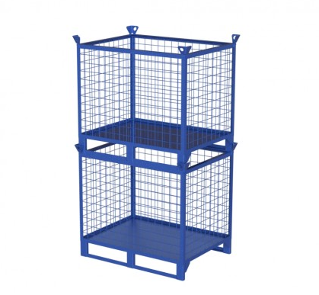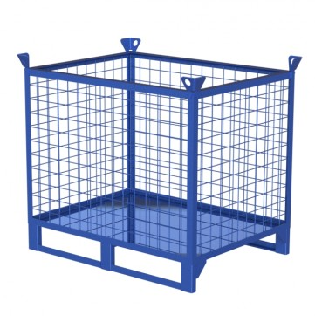

*- параметры соответствия товара, по которым участник закупки предоставляет в составе заявки на участие в закупке конкретные значения товара.

Позиция 2. Контейнер почтовый многооборотный металлический.

- Общие требования
Материалы, применяемые при изготовлении контейнера почтового многооборотного металлического (далее по тексту – КПС, контейнер) должны удовлетворять требованиям действующих нормативных документов.
Защитные покрытия (порошковое либо лакокрасочное) не должны иметь отслоений и очагов коррозии и должны соответствовать требованиям действующих нормативных документов.
Сварные соединения должны соответствовать требованиям действующих нормативных документов.

- Основные технические параметры
Габаритные размеры должны быть не более значений, указанных в таблице № 1.
Таблица № 1.
Размеры | Наружные размеры, не более | Внутренние размеры, не менее
Длина, мм | 1280 | 1110
Ширина, мм | 1050 | 950
Высота, мм | 1860 | 1450

Масса контейнера в пустом состоянии должна быть не более 160 кг.
Грузоподъемность контейнера должна быть не менее 500 кг.
Усилие перемещения на горизонтальной жесткой поверхности (асфальт, бетон и т.д.) должно быть:
- с полной нагрузкой: не более 300Н;
- порожнего: не более 80Н.
Контейнер должен быть складным. Высота контейнера в сложенном состоянии не должна увеличиваться.
Конструкция контейнера должна обеспечивать быстроту и надежность его сборки-разборки без использования винтовых соединений.
В сложенном состоянии контейнер должен быть удобен для погрузки-разгрузки в транспортное средство и легко транспортироваться на собственных колесах.
В сложенном состоянии группа из 2-х КПС должна иметь размеры не более 1550 х 1185, а из 3-х КПС не более 2110 х 1550 мм.
Контейнер должен иметь четыре колеса, два из которых поворотные.
Размеры колес: диаметр – не менее 250 мм, толщина – не менее 50 мм.
Контейнер должен быть устойчив на горизонтальной плоскости. Зазор между полом и одним из колес (не более) должен быть не более 3 мм.
Контейнер должен иметь сцепное устройство с серьгой со стороны ходовой части (водило) и сцепной крюк с задней стороны. Длина водила должна составлять 900 – 1000 мм. Сцепной крюк должен быть расположен между неповоротными колесами и не должен выступать за габариты контейнера. Серьга сцепного устройства не должна допускать заклинивания в сцепном крюке.
В рабочем положении сцепное устройство может выступать за габариты контейнера.
Ходовая часть КПС должна иметь тормозное устройство, расположенное со стороны поворотных колес и одновременно затормаживать оба колеса.
Начальное затормаживание колес тормозным устройством должно производиться на 60 градусах положения водила контейнера от его горизонтального положения. В вертикальном положении водила, тормозное устройство должно обеспечивать неподвижность полностью загруженного контейнера на сухом асфальтовом или бетонном покрытии с углом наклона до 14 градусов.

В сложенном состоянии сцепное устройство не должно выступать за габариты контейнера и надежно фиксироваться к узкой торцевой стенке контейнера.
Конструкция контейнера должна предусматривать возможность погрузки – разгрузки с двух сторон при помощи вилочного погрузчика без применения дополнительных приспособлений.
Стенки контейнера должны иметь сетчатую конструкцию с максимальным размером ячейки 50 х 50 мм и с толщиной прутка сетки 4 мм. Внутренние перегородки должны отсутствовать. Конструкция не должна иметь элементов, которые могут повредить почтовые отправления (емкости).
По узкой торцевой стенке контейнера (противоположной стороне, на которой должно фиксироваться сцепное устройство) должны располагаться две односекционные дверцы (одна над другой, без перехлеста). Каждая дверца должна иметь угол раскрытия 270 градусов.
Дверцы должны иметь запорные устройства, фиксирующие их от самопроизвольного отпирания в процессе перевозки. Запорные устройства должны позволять открытие каждой дверцы в отдельности, а также должна быть возможность фиксации дверец друг с другом.
На дверцах должны быть предусмотрены устройства для пломбирования в пределах габаритных размеров контейнера. Оно должно быть прочным и травмобезопасным. Устройство опломбирования должно фиксировать запорное устройство дверец в закрытом состоянии. Возможно совмещение запорного и пломбировочного устройства в случае соответствия предъявляемым требованиям.
В контейнере должны быть предусмотрены отбойники, предохраняющие петли дверец от повреждений при ударном соприкосновении контейнеров.
На неподвижной стенке контейнера (со стороны сцепного устройства) должны располагаться карманы для сопроводительной документации (формата А4) глубиной 35 мм. Карманы для сопроводительной документации не должны быть съемными, а являются частью конструкции.
На торцевых стенках (неподвижной и складной) должны быть предусмотрены ручки для транспортирования контейнеров вручную.
Каждый контейнер должен иметь уникальный идентификатор (номер), который устанавливается Заказчиком. На каждой вертикальной стороне по периметру контейнера в верхней части приваривается стальная полоса шириной 120-150 мм. На стальной полосе размещается следующее:
- идентификатор, который наносится с каждой стороны контейнера в центре полосы самоклеющейся пленкой ПП. Высота цифр должна быть не менее 100 мм.;
- стальная пластина размером 120 х 60 мм, которая устанавливается с каждой стороны контейнера справа и на которой наносится идентификатор совместно со штрихкодом, который позволяет считывать идентификатор (номер) контейнера;
- стальная пластина размером 200 х 110 мм, которая устанавливается с лицевой стороны контейнера слева;
- стальная пластина размером 120 х 60 мм, которая устанавливается на левой боковой стороне контейнера слева и содержит следующую информацию: название предприятия изготовителя, заводской номер изделия, грузоподъемность изделия, фактический вес изделия (нетто), год и месяц выпуска и номер ТУ изделия.
Каждый контейнер должен иметь идентификатор (номер) выбитый цифровым отбойником. Расположение номера – на боковой поверхности рамы основания контейнера со стороны дверцы. Размер шрифта № 10.
Контейнер должен быть синего цвета RAL 5010.
Наружные поверхности контейнера должны быть устойчивы к мойке и дезинфекции.
Конструкции запирающих устройств дверец и тормозного устройства должны обеспечивать доступ к ним для осуществления технического обслуживания и ремонта без нарушения целостности контейнера.

- Устойчивость к климатическим и механическим воздействиям
Контейнер должен быть устойчив к механическим внешним воздействиям, влияющим на эксплуатацию для группы М21 по ГОСТ 30631.
Контейнер должен сохранять работоспособность при воздействии следующих климатических факторов:
- температура окружающей среды: от минус 45 до плюс 40 градусов Цельсия;
- относительная влажность окружающей среды: до 100 процентов при температуре 25 градусов Цельсия;
- атмосферное давление: от 630 до 800 мм рт.ст.

- Требования к надежности
Средняя наработка изделия на отказ должна быть не менее 2000 часов. Критерий отказа – тормозное устройство не соответствует требованиям п. 2. настоящих технических требований.
Среднее время восстановления рабочего состояния контейнера при ремонте не должно превышать 2 часов.
Среднее время восстановления механической части контейнера при ремонте должно быть:
- профилактическое обслуживание – не более 1 нормо-часа;
- текущий ремонт – не более 6 нормо-часов;
- капитальный ремонт – не более 20 нормо-часов.
Полный средний срок службы контейнера с учетом соблюдения правил эксплуатации и технического обслуживания должен быть не менее 5 лет. Критерием предельного состояния – экономическая нецелесообразность ремонта.
Гарантийный срок эксплуатации контейнера должен составлять не менее 24 (двадцать четыре) месяца с даты подписания ТОРГ12/УПД.

Внешний вид контейнера

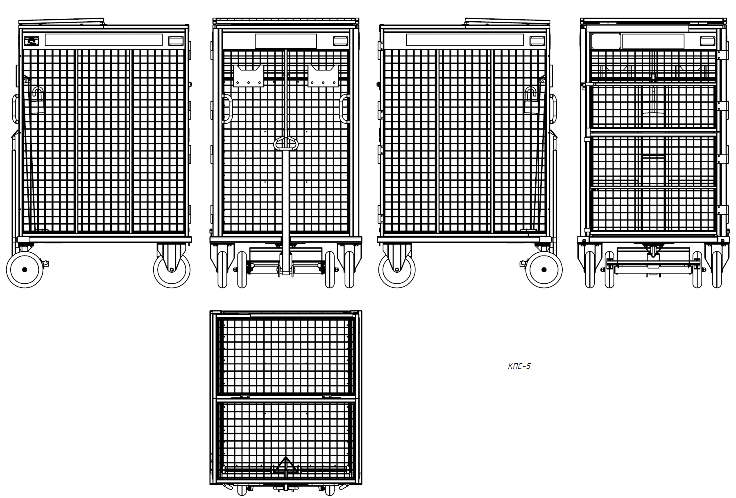

Допускается отклонение размеров ±20 мм.
Допускается отклонение размеров ±20 мм.
Допускается отклонение размеров ±20 мм.

